Dados sobre os testes EDGE – IMPULSE

**1 – Teste para ser feito treinamento, e conversão para modelo tflite e embarcar em RaspberryPI4, por enquanto treinamento de 30 épocas com todas as imagens.**

Repositório do treinamento do modelo com base de dados Eduardo com 10000 imagens, usando Yolov8n: **Precisa de permissão está privado**

<https://github.com/HyAgOsK/Detection_ship_ATECH_project>

**BASE DE DADOS ORIGINAL**

**2 – Base de dados - EDGE IMPULSE – selecionando a base de dados completa do arquivo, enviando A base de dados (DatasetShips.v1i.yolov8). Onde dentro desta contem (train, test, valid), sendo que dentro destas pastas possuem imagens e labels. Versão 1 detecção**

<https://universe.roboflow.com/visocomputacional/datasetships>

Alguns arquivos tiveram erro, e não foram submetidos, isto é natural as vezes por algum formato ou o próprio servidor do edge, impulse.

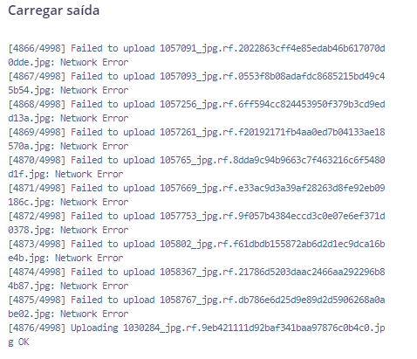

Para conseguir carregar outros dados, como o erro é de rede, basta subir novamente a pasta, quantas vezes puder até conseguir o valor que era para estar presente de dados. Ou a quantidade não alterar mais.

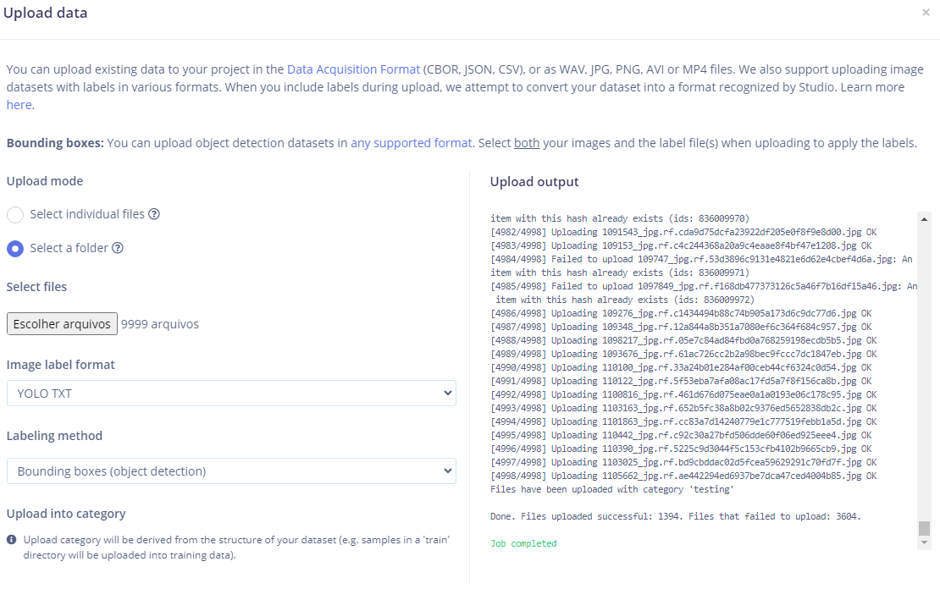



**Seguindo o primeiro item de referência:** <https://docs.edgeimpulse.com/experts/image-projects/pcb-defect-detection-with-computer-vision-raspberry-pi>

**3 – Agora na parte do create impulse estamos usando algo bem simples, como mostrado abaixo, mas sobre o bloco de aprendizado é necessário estudar o melhor caso para avaliar se será interessante e válido para o uso**

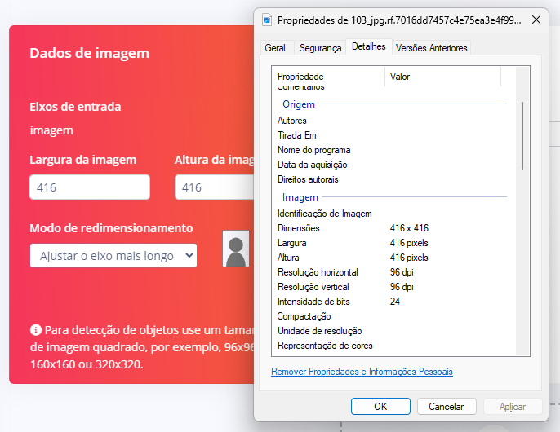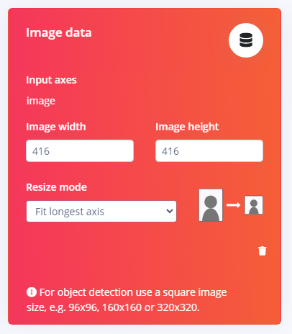

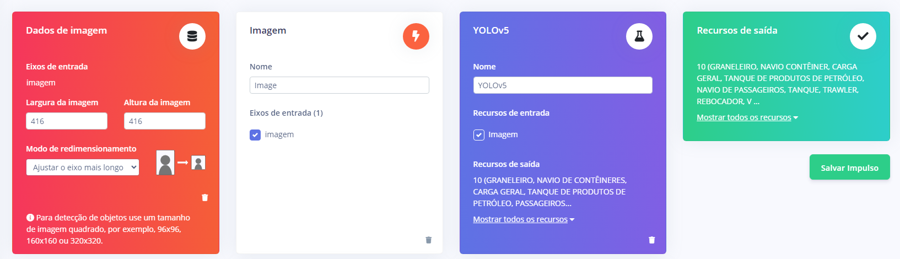

Bloco de aprendizado inicial > (YOLOV5) Pois é único que mostra algo sobre e que é fortemente capaz de se utilizar em outras placas como rasphberrypi4, possui também FOMO e outras, mas primeiro teste com YOLOV5

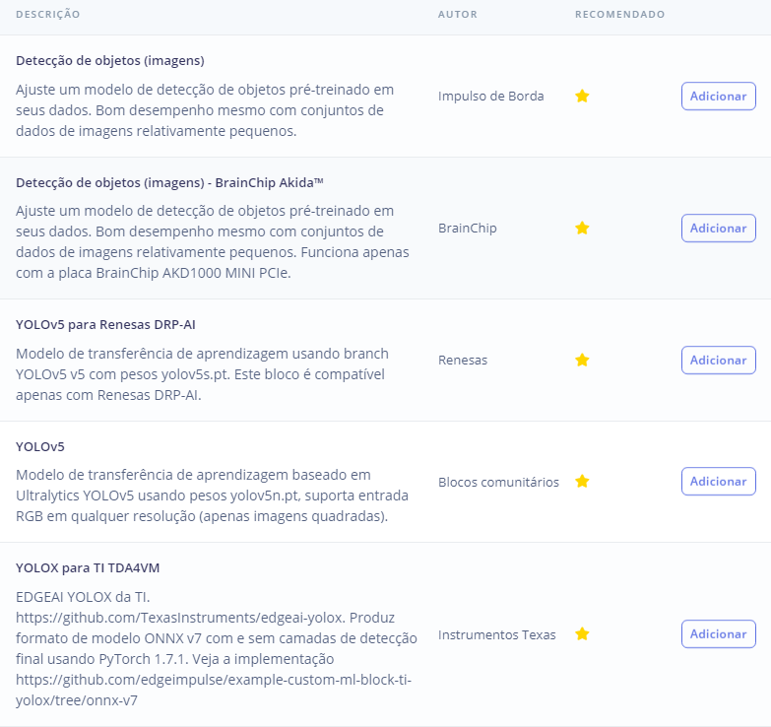

**4 – Algumas informações sobre a imagem e a geração dos dados, além de características de processamento e memória.**

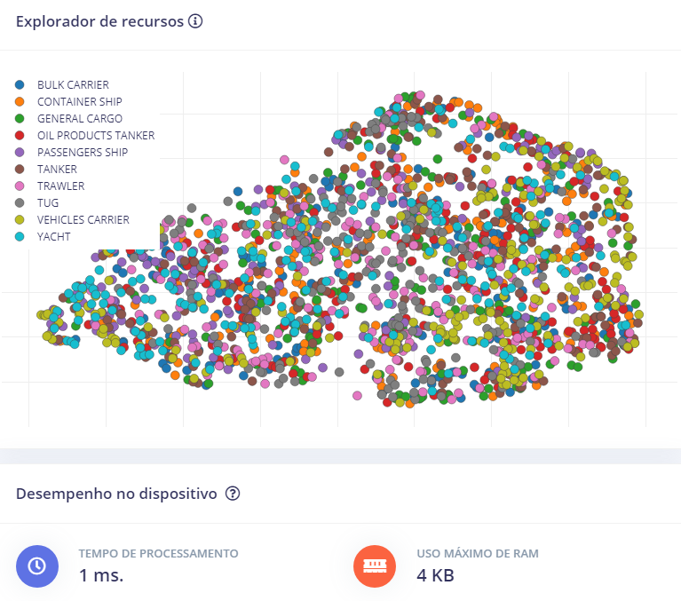

**5 – Alterando para GPU e com o hardware escolhido**



**6 – Resultado do treinamento com** FOMO (Objetos mais rápidos, mais objetos) MobileNetV2 0.1**:**

**Isto é visto e dito no tutorial, sobre o detalhe, aqui o detalhe é outro, o objeto a ser detectado é grande.**

**7 – Resultado do treinamento com YOLOV5nano – 50 Épocas. 62,8% treino**

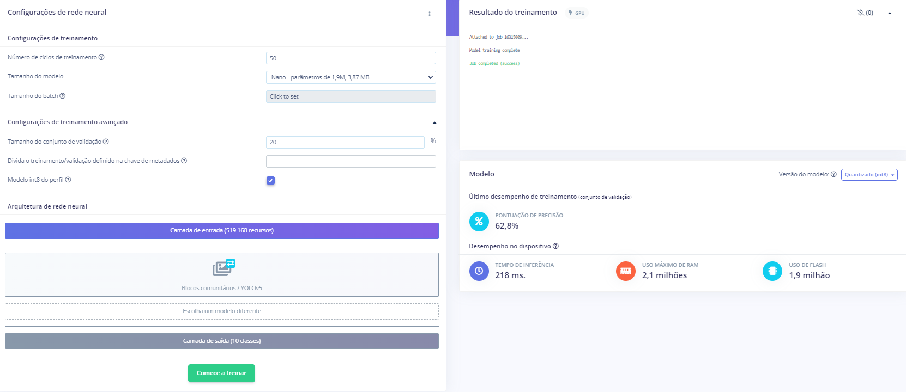

**Theshold de 0.5 teste – 66,67%**

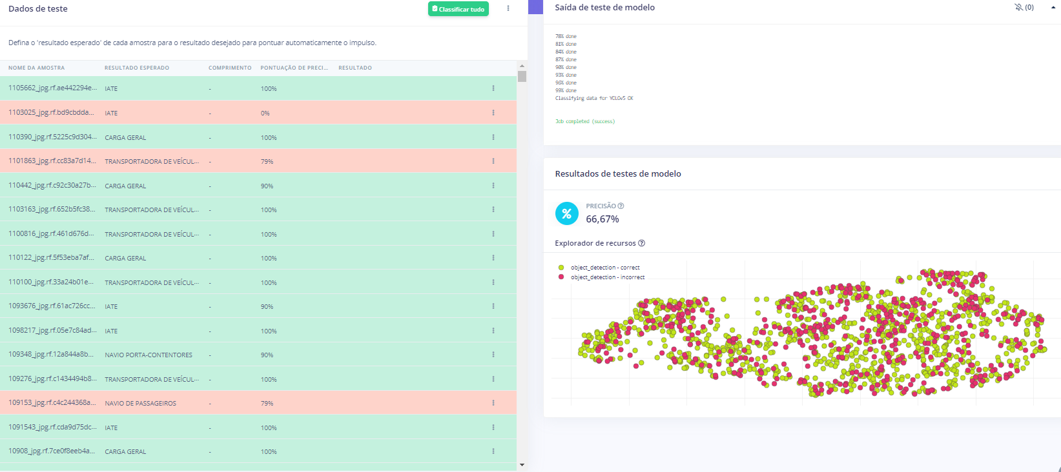

**Theshold de 0.2 teste – 70,47%**

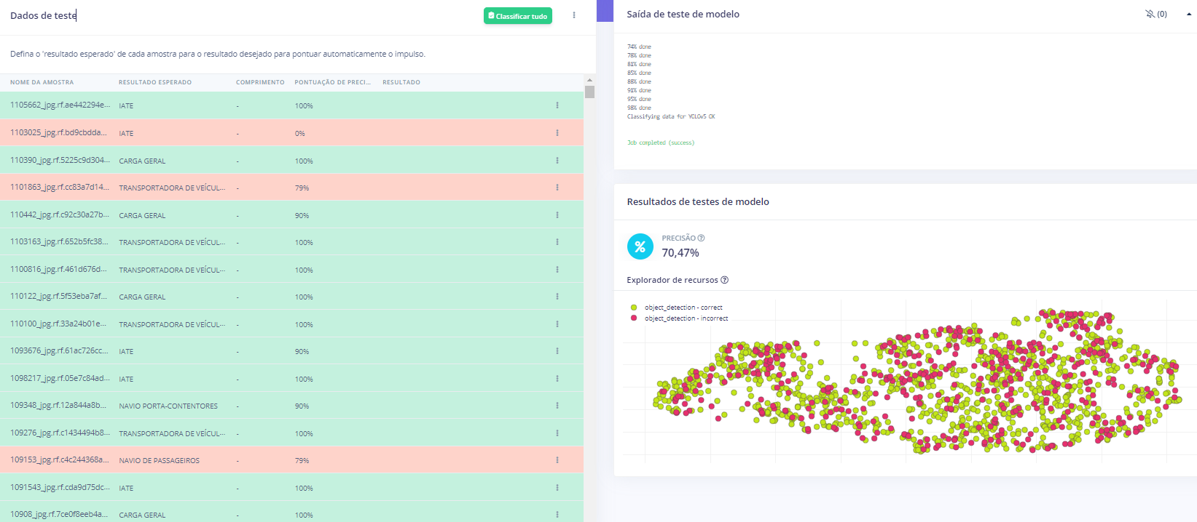

**Vídeo demonstrativo de detecção em tempo real com Edge Impulse.**



Small – 7.2 M params, 14.1 MB.

**100 epocas**

**Teste – 73.27%**

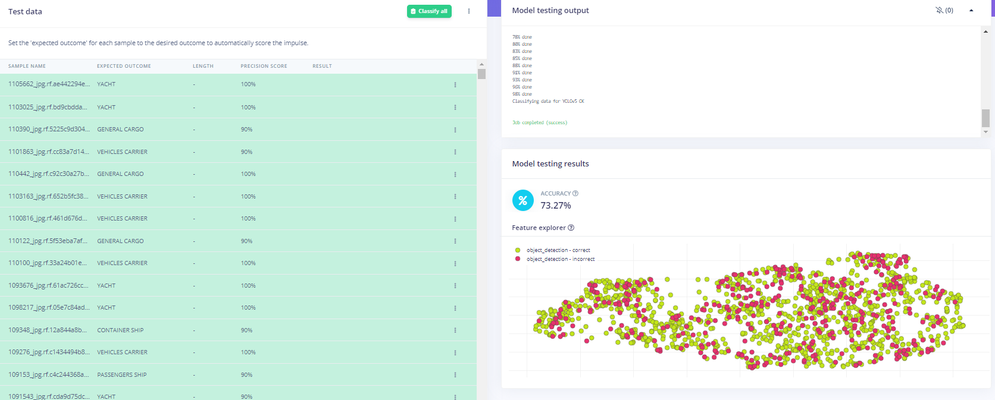

**8 -** SSD MobileNetV2 FPN-Lite 320x320 ... Configuração EDGE IMPULSE**. Deu problema, no caso de memória do modelo é grande demais. Porém é interessante para se detectar vários objetos em uma mesma imagem. “Failed to start job: Estimated memory (36501Mi) is exceeding maximum allowed capacity: 32768Mi**

**Job failed (see above)” – é necessário muita memória, é demorado o treinamento, por isso esta sendo feito localmente na máquina do colaboratory**

**9 -** Texas Instruments / YOLOX for TI TDA4VM.

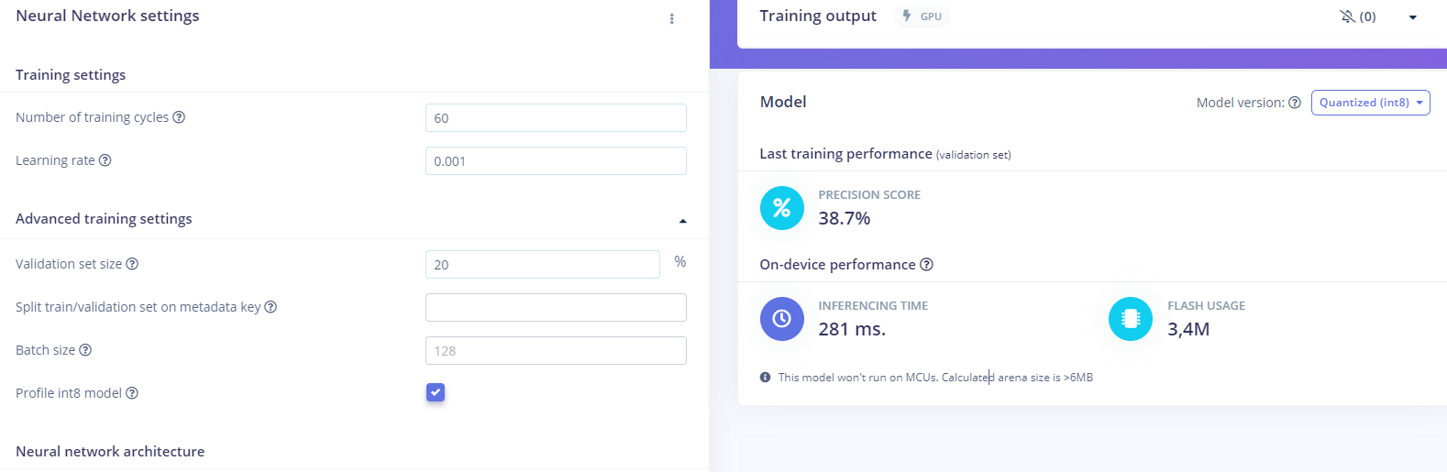

**10 – Yolov5s – 350 Épocas +- não tem alteração. 320x320 - train**

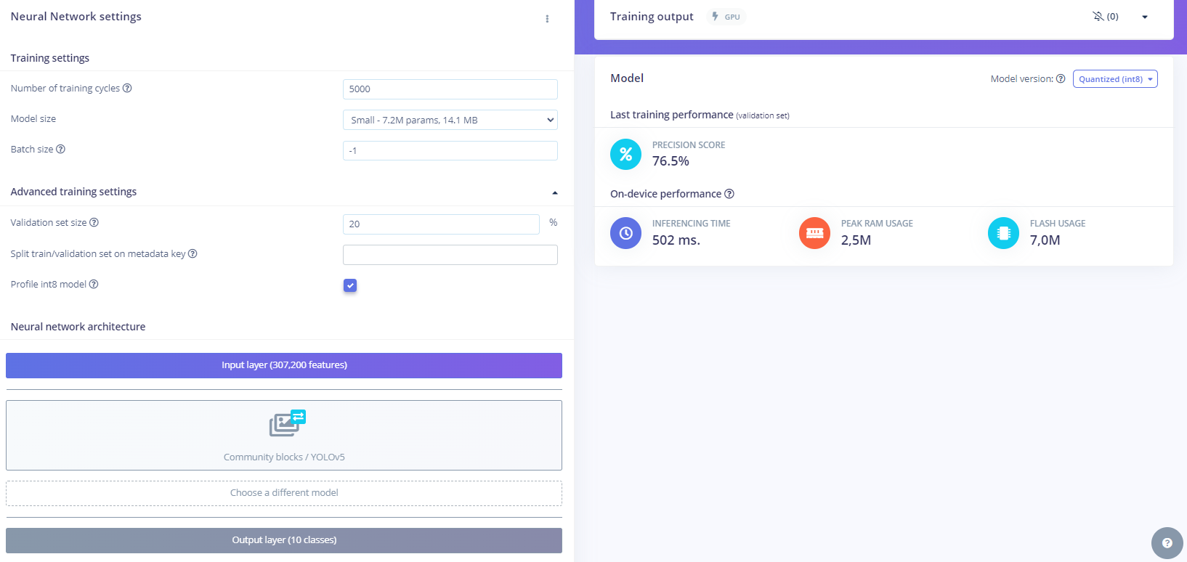

**Test – thresh – 0.1 – 0.5 resulta em um valor de acurácia aproximadamente igual.**

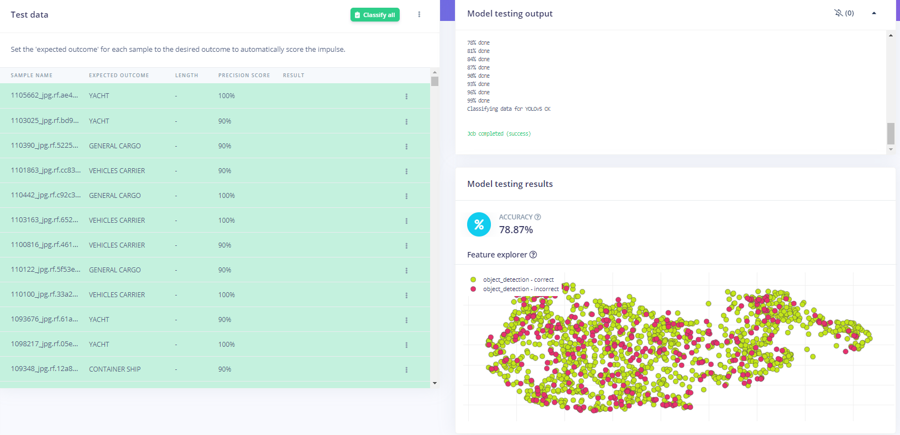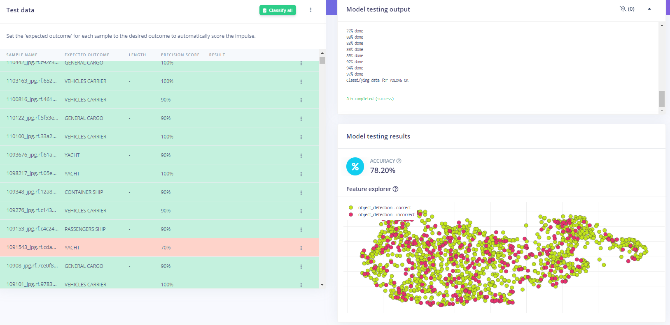

**Tentei ver alguma coisa com ION tuner ele sugere FOMO**

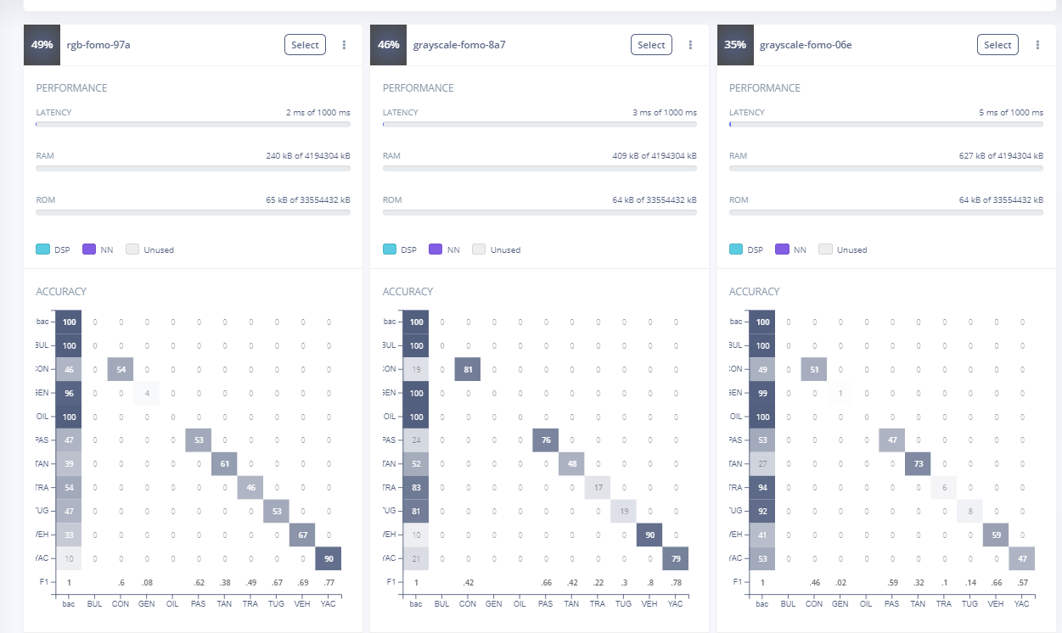

**O melhor modelo é o YOLOV5s, caso use small, melhora um pouco, caso use o medium ou large, vai melhorar, porém a memória RAM da Raph é de 4GB. Portanto vamos testar, agora com a média, médium.**

**11 - Yolov5m 500 épocas. 320x320. – train – melhorou muito pouco.**

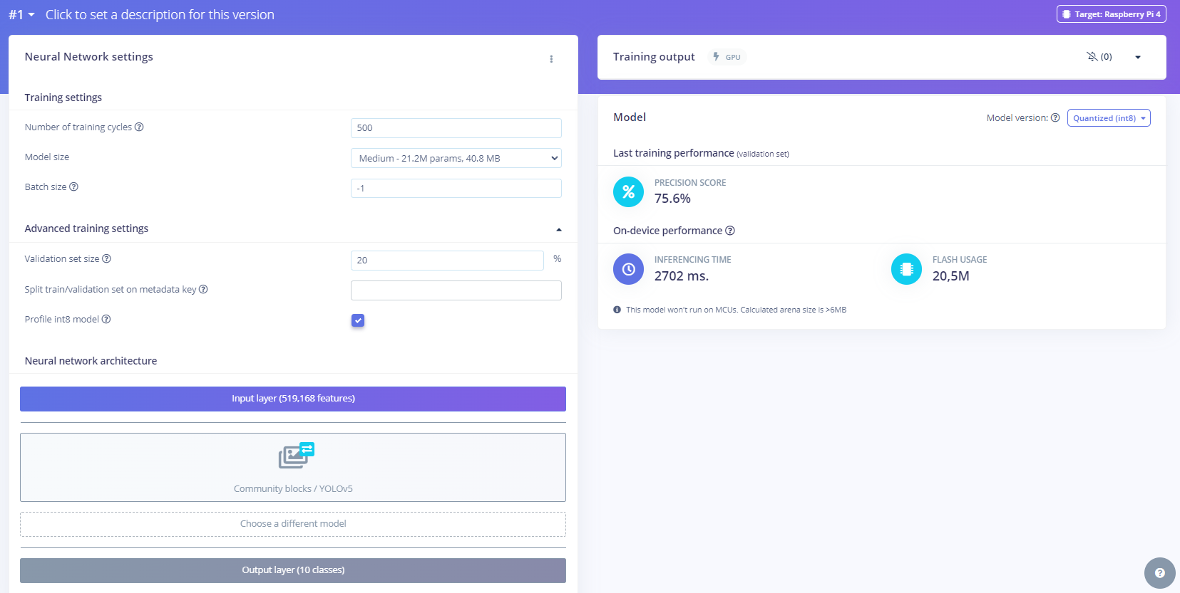

**Test thresh – 0.5 79%**

**Test thresh – 0.2 80.33%**

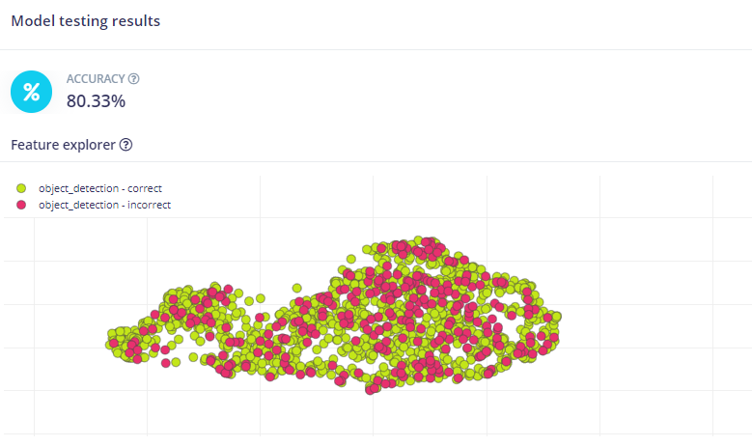

**Valor de flash é alto, algo que pode interferir**

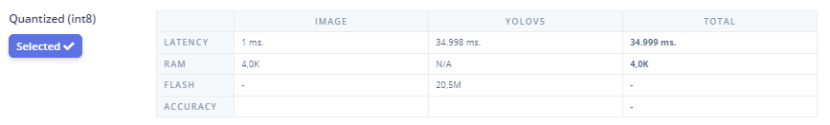

**Teste com Yolov5l – large 300 epocas para verificar, mas não acontece, está ocorrendo erros**

Attached to job 16335262...

The node was low on resource: ephemeral-storage. Threshold quantity: 53685831660, available: 50140592Ki. Container job-project-354221-16335269-jk4q was using 41109748Ki, request is 0, has larger consumption of ephemeral-storage. (Evicted)

Job failed (see above)

**BASE DE DADOS, COM DATA AUGMENTATION**

**Aumentando a base de dados vamos subir no EDGE IMPULSE – base de dados:**

[**https://app.roboflow.com/detectionship/dbships/3**](https://app.roboflow.com/detectionship/dbships/3)

**Possui 3 versões a primeira é esta que estaremos usando por enquanto devido a divisão entre traino e validação pois o roboflow calcula x vezes o treino + validação + teste, portanto dependendo do número que possui de treinamento o valor fica discrepante para validação causando problema no treinamento.**

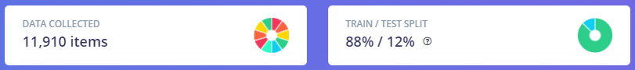

**Como melhor modelo foi YOLOV5n então vamos com ele**

**Para melhorar mais ainda os resultados, subi a base de dados yolov8n para roboflow, fiz data augumentation, para obter 3x mais dados, colocando algumas coisas que podem aparecer na vida real, como brilho do sol, ruído, câmera ficar torta, lente torta, ou corte, algum pedaço aparecer outro não, enfim.**

**De aproximadamente 5000 fui para 12000 dados. 100 epocas**

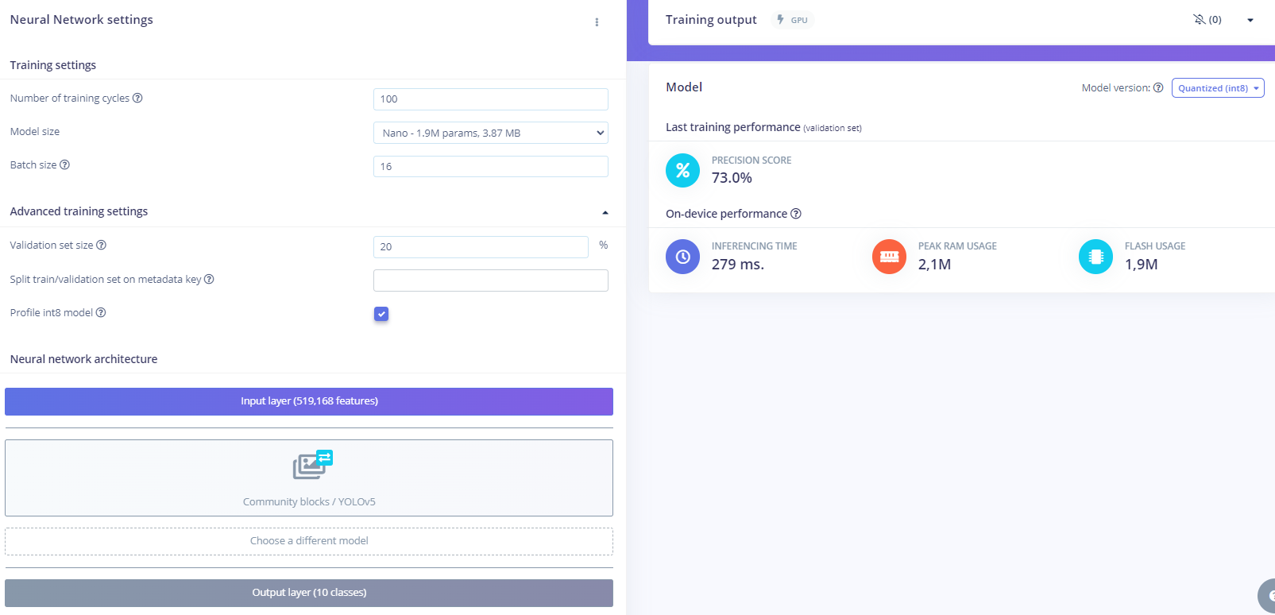

**Teste com thresh 0.5 - Com tresh 0.1**

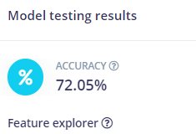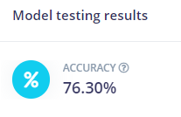

**Treinando 500 épocas batch-size de 8 mas - #477 epocas edge 0.619 - 0.95 % mAP**

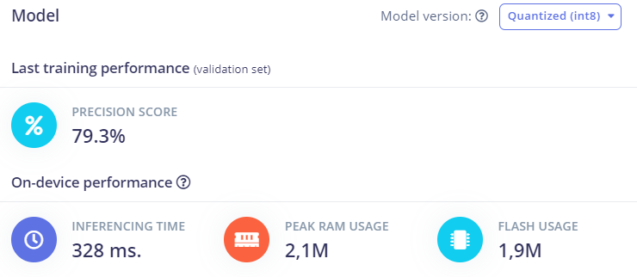

**Teste – 0.5 de thresh 71.72%**

**Teste – 0.1 de thresh 75.81%**

**1000 épocas não sei quanto vai treinar batch size de 32. (850 epocas aproximadamente foi o treinamento)**

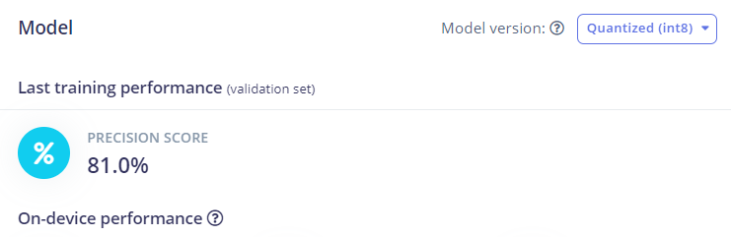

**Teste – 0.5 de thresh 71.72%**

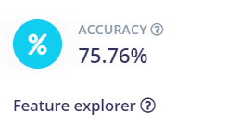

**O melhor resultado com Yolov5 foi com o small, um pouco mais robusto mas provavelm que consiga ser executado em diferentes placas, pois o modelo é leve. Treino 91% de acurácia e de 88% para int8.**

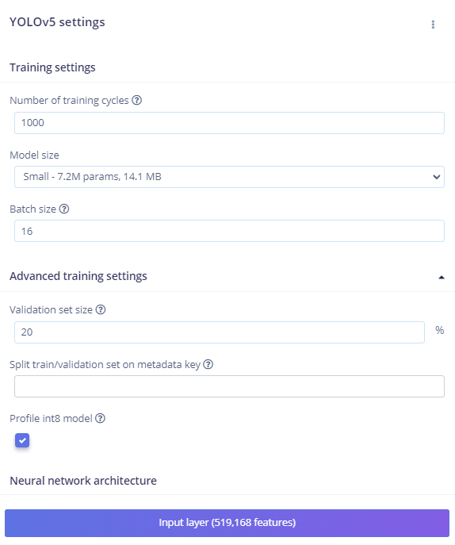

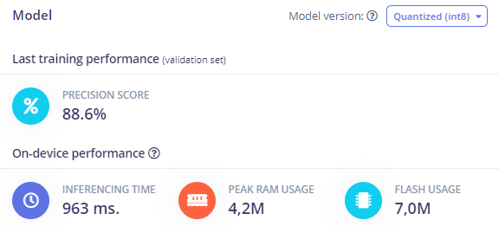

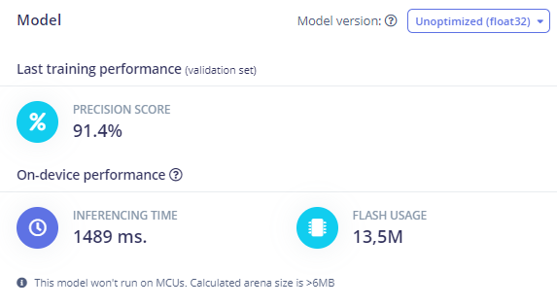

**É necessário avaliar outra placas porém raspberry pi 4 roda tranquilamente.**

**Test – theshold de 0.5**

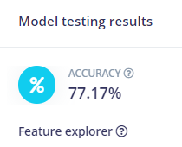

**O Yolov5s ainda com 500 epocas com configurações parecidas , obteve ainda um valor mais rápido e melhor sendo que o anterior colocamos 850 aproximadamente sendo 1000 epocas, porém treinamento parou alertando que já não havia mais melhoras.**

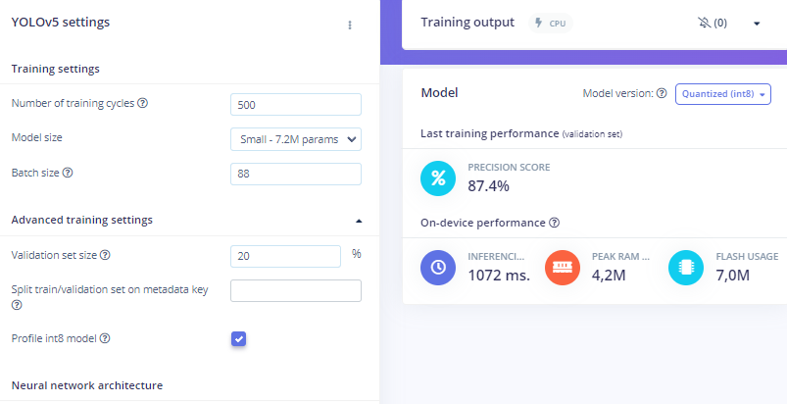

**Teste com thresh old de 0.5**

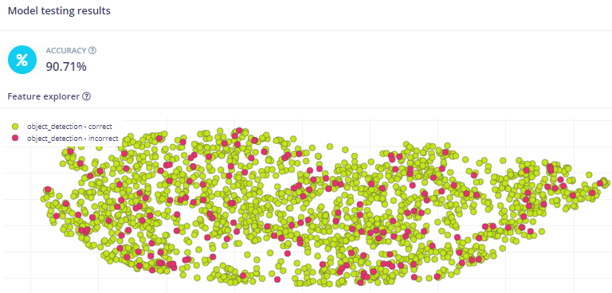

**Muito bom.**

**As configurações gerais do Yolo no edge impulse são estas:**

**Transforming Edge Impulse data format into something compatible with YOLOv5 OK**

**train: weights=/app/yolov5s.pt, cfg=, data=/tmp/data/data.yaml, hyp=data/hyps/hyp.scratch-low.yaml, epochs=500, batch_size=128, imgsz=416, rect=False, resume=False, nosave=False, noval=False, noautoanchor=False, noplots=False, evolve=None, bucket=, cache=ram, image_weights=False, device=, multi_scale=False, single_cls=False, optimizer=SGD, sync_bn=False, workers=8, project=runs/train, name=yolov5_results, exist_ok=False, quad=False, cos_lr=False, label_smoothing=0.0, patience=100, freeze=[10], save_period=-1, seed=0, local_rank=-1, entity=None, upload_dataset=False, bbox_interval=-1, artifact_alias=latest**

**github: skipping check (offline), for updates see https://github.com/ultralytics/yolov5**

**YOLOv5 🚀 v6.2-110-gc108a9d Python-3.8.10 torch-1.13.1+cu117 CUDA:0 (Tesla T4, 14931MiB)**

**hyperparameters: lr0=0.01, lrf=0.01, momentum=0.937, weight_decay=0.0005, warmup_epochs=3.0, warmup_momentum=0.8, warmup_bias_lr=0.1, box=0.05, cls=0.5, cls_pw=1.0, obj=1.0, obj_pw=1.0, iou_t=0.2, anchor_t=4.0, fl_gamma=0.0, hsv_h=0.015, hsv_s=0.7, hsv_v=0.4, degrees=0.0, translate=0.1, scale=0.5, shear=0.0, perspective=0.0, flipud=0.0, fliplr=0.5, mosaic=1.0, mixup=0.0, copy_paste=0.0**

**Overriding model.yaml nc=80 with nc=10**

**from n params module arguments**

**0 -1 1 3520 models.common.Conv [3, 32, 6, 2, 2]**

**1 -1 1 18560 models.common.Conv [32, 64, 3, 2]**

**2 -1 1 18816 models.common.C3 [64, 64, 1]**

**3 -1 1 73984 models.common.Conv [64, 128, 3, 2]**

**4 -1 2 115712 models.common.C3 [128, 128, 2]**

**5 -1 1 295424 models.common.Conv [128, 256, 3, 2]**

**6 -1 3 625152 models.common.C3 [256, 256, 3]**

**7 -1 1 1180672 models.common.Conv [256, 512, 3, 2]**

**8 -1 1 1182720 models.common.C3 [512, 512, 1]**

**9 -1 1 656896 models.common.SPPF [512, 512, 5]**

**10 -1 1 131584 models.common.Conv [512, 256, 1, 1]**

**11 -1 1 0 torch.nn.modules.upsampling.Upsample [None, 2, 'nearest']**

**12 [-1, 6] 1 0 models.common.Concat [1]**

**13 -1 1 361984 models.common.C3 [512, 256, 1, False]**

**14 -1 1 33024 models.common.Conv [256, 128, 1, 1]**

**15 -1 1 0 torch.nn.modules.upsampling.Upsample [None, 2, 'nearest']**

**16 [-1, 4] 1 0 models.common.Concat [1]**

**17 -1 1 90880 models.common.C3 [256, 128, 1, False]**

**18 -1 1 147712 models.common.Conv [128, 128, 3, 2]**

**19 [-1, 14] 1 0 models.common.Concat [1]**

**20 -1 1 296448 models.common.C3 [256, 256, 1, False]**

**21 -1 1 590336 models.common.Conv [256, 256, 3, 2]**

**22 [-1, 10] 1 0 models.common.Concat [1]**

**23 -1 1 1182720 models.common.C3 [512, 512, 1, False]**

**24 [17, 20, 23] 1 40455 models.yolo.Detect [10, [[10, 13, 16, 30, 33, 23], [30, 61, 62, 45, 59, 119], [116, 90, 156, 198, 373, 326]], [128, 256, 512]]**

**Model summary: 270 layers, 7046599 parameters, 7046599 gradients, 16.0 GFLOPs**

**Mobile ssd fpn lite 320 como dito não consegue ser executado no edgeimpulse gratuito ou o teste de 15 dias.**

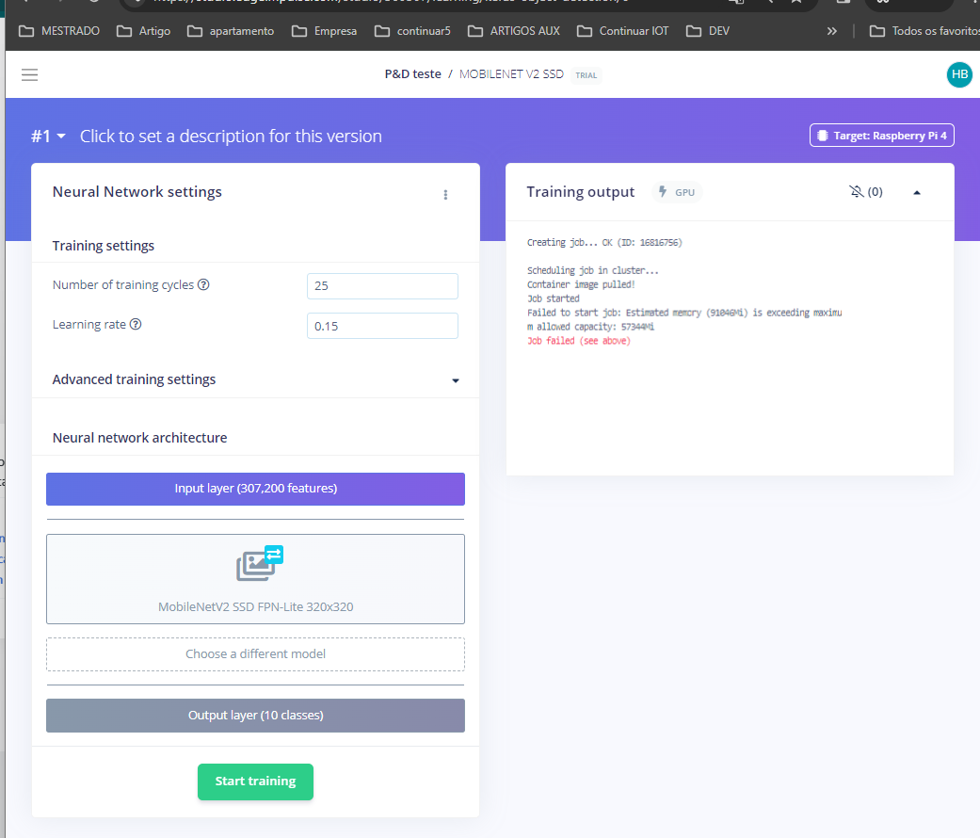

**Tem que ser localmente mesmo, igual estou treinando YOLOV5,**

**O FOMO Pode ser visto abaixo com data augmentation, os melhores resultados obtidos com ele, treinando apenas com data augmentation, usando a base de dados acima:**

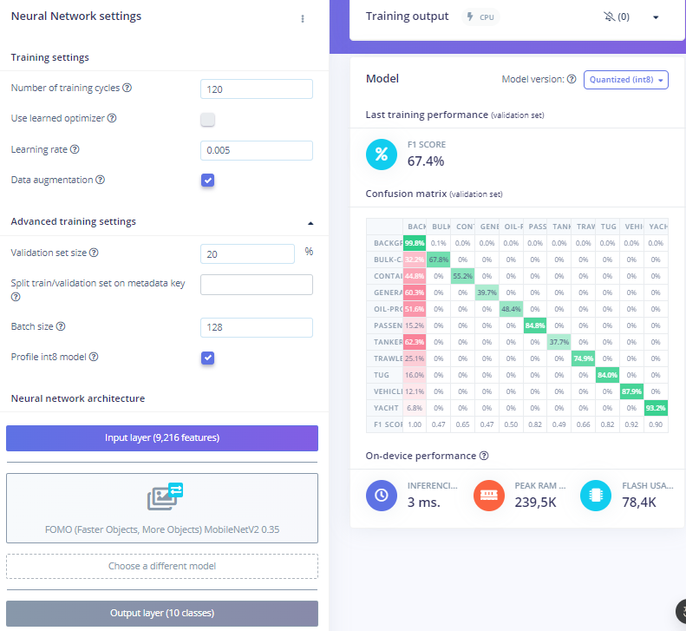

**O resultado foi bom, o problema que já aplicamos data augmentation e aplicando novamente isso poderá causar problemas nas imagens dependendo do que está sendo aplicado.**

**Teste com thashold – 0.5**

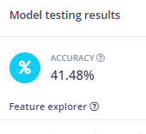

**Treinando agora sem data augmentation e apenas o FOMO com a mesma configuração anterior, conseguimos algo interessante que é acima de 50% tudo.**

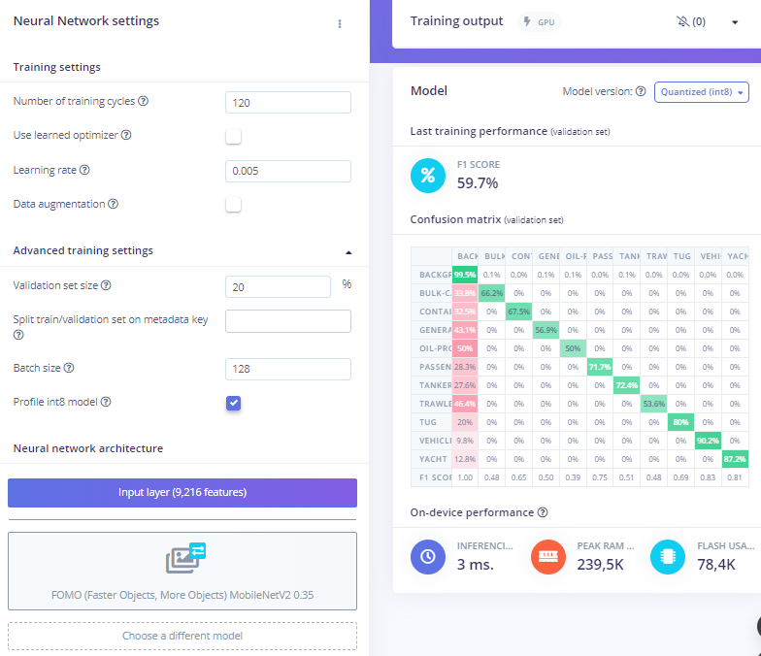

**A mesma configuração sem data augmentation podemos ver a melhora em alguns pontos, pois tem 50% a mais, a configuração das imagens com FOMO precisa ser uma resolução pequena, independente, ele identifica mts objetos ao mesmo tempo não são apenas alguns, e estes objetos precisam de uma característica pois o FOMO é limitado, precisa ter objetos pequenos e idênticos, exemplo, uma lata de cocacola, mosquito abelha, enfim, ele não tem muita a questão de vvárias classes objetos grandes. Enfim. Porém o problema é que quando vai detectar ele começa a detectar um monte de coisa e muitas coisas erradas. Ao mesmo tempo, ele meio que anda pelos pixels e verifica se objeto existe naquilo, e assim simplesmente aparece, ou seja precisam ser pequenos objetos muitos parecidos na tela.**

**Test thresh de 0.5**

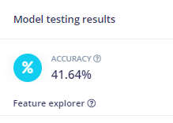

**Na tentativa de melhorar o FOMO foi usando 500 epocas com optimizador,**

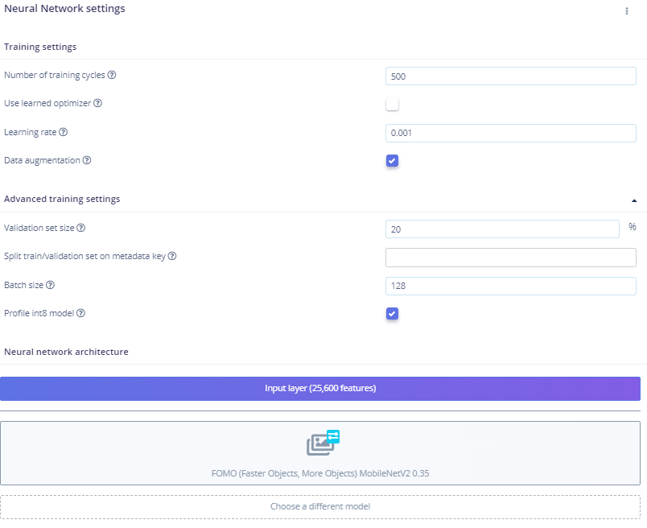

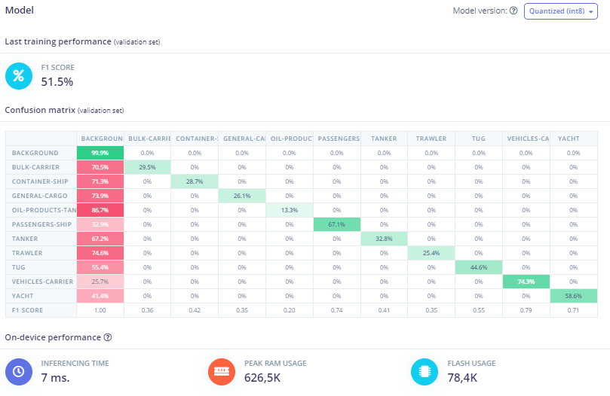

**Não tem melhora suficientemente interessante.**

**Tentar melhorar, pelo que vi a imagem precisa ser pequena mesmo, são pequenos objetos que é esperado, podemos dizer que cada pixel ele tenta detectar algo, se existe algo parecido na imagem que ele verificaria como barco vai la e coloca.**

**A configuração do FOMO no edge impulse é esta:  
  
sys.path.append('./resources/libraries')**

**import os**

**import tensorflow as tf**

**from tensorflow.keras.optimizers.legacy import Adam**

**from tensorflow.keras.applications import MobileNetV2**

**from tensorflow.keras.layers import BatchNormalization, Conv2D, Softmax, Reshape**

**from tensorflow.keras.models import Model**

**from ei_tensorflow.constrained_object_detection import models, dataset, metrics, util**

**from ei_tensorflow.velo import train_keras_model_with_velo**

**from ei_shared.pretrained_weights import get_or_download_pretrained_weights**

**import ei_tensorflow.training**

**WEIGHTS_PREFIX = os.environ.get('WEIGHTS_PREFIX', os.getcwd())**

**def build_model(input_shape: tuple, weights: str, alpha: float,**

**num_classes: int) -> tf.keras.Model:**

**""" Construct a constrained object detection model.**

**Args:**

**input_shape: Passed to MobileNet construction.**

**weights: Weights for initialization of MobileNet where None implies**

**random initialization.**

**alpha: MobileNet alpha value.**

**num_classes: Number of classes, i.e. final dimension size, in output.**

**Returns:**

**Uncompiled keras model.**

**Model takes (B, H, W, C) input and**

**returns (B, H//8, W//8, num_classes) logits.**

**"""**

**#! First create full mobile_net_V2 from (HW, HW, C) input**

**#! to (HW/8, HW/8, C) output**

**mobile_net_v2 = MobileNetV2(input_shape=input_shape,**

**weights=weights,**

**alpha=alpha,**

**include_top=True)**

**#! Default batch norm is configured for huge networks, let's speed it up**

**for layer in mobile_net_v2.layers:**

**if type(layer) == BatchNormalization:**

**layer.momentum = 0.9**

**#! Cut MobileNet where it hits 1/8th input resolution; i.e. (HW/8, HW/8, C)**

**cut_point = mobile_net_v2.get_layer('block_6_expand_relu')**

**#! Now attach a small additional head on the MobileNet**

**model = Conv2D(filters=32, kernel_size=1, strides=1,**

**activation='relu', name='head')(cut_point.output)**

**logits = Conv2D(filters=num_classes, kernel_size=1, strides=1,**

**activation=None, name='logits')(model)**

**return Model(inputs=mobile_net_v2.input, outputs=logits)**

**def train(num_classes: int, learning_rate: float, num_epochs: int,**

**alpha: float, object_weight: float,**

**train_dataset: tf.data.Dataset,**

**validation_dataset: tf.data.Dataset,**

**best_model_path: str,**

**input_shape: tuple,**

**batch_size: int,**

**use_velo: bool = False,**

**ensure_determinism: bool = False) -> tf.keras.Model:**

**""" Construct and train a constrained object detection model.**

**Args:**

**num_classes: Number of classes in datasets. This does not include**

**implied background class introduced by segmentation map dataset**

**conversion.**

**learning_rate: Learning rate for Adam.**

**num_epochs: Number of epochs passed to model.fit**

**alpha: Alpha used to construct MobileNet. Pretrained weights will be**

**used if there is a matching set.**

**object_weight: The weighting to give the object in the loss function**

**where background has an implied weight of 1.0.**

**train_dataset: Training dataset of (x, (bbox, one_hot_y))**

**validation_dataset: Validation dataset of (x, (bbox, one_hot_y))**

**best_model_path: location to save best model path. note: weights**

**will be restored from this path based on best val_f1 score.**

**input_shape: The shape of the model's input**

**batch_size: Training batch size**

**ensure_determinism: If true, functions that may be non-**

**deterministic are disabled (e.g. autotuning prefetch). This**

**should be true in test environments.**

**Returns:**

**Trained keras model.**

**Constructs a new constrained object detection model with num_classes+1**

**outputs (denoting the classes with an implied background class of 0).**

**Both training and validation datasets are adapted from**

**(x, (bbox, one_hot_y)) to (x, segmentation_map). Model is trained with a**

**custom weighted cross entropy function.**

**"""**

**nonlocal callbacks**

**num_classes_with_background = num_classes + 1**

**width, height, input_num_channels = input_shape**

**if width != height:**

**raise Exception(f"Only square inputs are supported; not {input_shape}")**

**#! Use pretrained weights, if we have them for configured**

**allowed_combinations = [{'num_channels': 1, 'alpha': 0.1},**

**{'num_channels': 1, 'alpha': 0.35},**

**{'num_channels': 3, 'alpha': 0.1},**

**{'num_channels': 3, 'alpha': 0.35}]**

**weights = get_or_download_pretrained_weights(WEIGHTS_PREFIX, input_num_channels, alpha, allowed_combinations)**

**model = build_model(**

**input_shape=input_shape,**

**weights=weights,**

**alpha=alpha,**

**num_classes=num_classes_with_background**

**)**

**#! Derive output size from model**

**model_output_shape = model.layers[-1].output.shape**

**_batch, width, height, num_classes = model_output_shape**

**if width != height:**

**raise Exception(f"Only square outputs are supported; not {model_output_shape}")**

**output_width_height = width**

**#! Build weighted cross entropy loss specific to this model size**

**weighted_xent = models.construct_weighted_xent_fn(model.output.shape, object_weight)**

**prefetch_policy = 1 if ensure_determinism else tf.data.experimental.AUTOTUNE**

**#! Transform bounding box labels into segmentation maps**

**def as_segmentation(ds, shuffle):**

**ds = ds.map(dataset.bbox_to_segmentation(output_width_height, num_classes_with_background))**

**if not ensure_determinism and shuffle:**

**ds = ds.shuffle(buffer_size=batch_size*4)**

**ds = ds.batch(batch_size, drop_remainder=False).prefetch(prefetch_policy)**

**return ds**

**train_segmentation_dataset = as_segmentation(train_dataset, True)**

**validation_segmentation_dataset = as_segmentation(validation_dataset, False)**

**validation_dataset_for_callback = (validation_dataset**

**.batch(batch_size, drop_remainder=False)**

**.prefetch(prefetch_policy))**

**#! Initialise bias of final classifier based on training data prior.**

**util.set_classifier_biases_from_dataset(**

**model, train_segmentation_dataset)**

**if not use_velo:**

**model.compile(loss=weighted_xent,**

**optimizer=Adam(learning_rate=learning_rate))**

**#! Create callback that will do centroid scoring on end of epoch against**

**#! validation data. Include a callback to show % progress in slow cases.**

**callbacks = callbacks if callbacks else []**

**callbacks.append(metrics.CentroidScoring(validation_dataset_for_callback,**

**output_width_height, num_classes_with_background))**

**callbacks.append(metrics.PrintPercentageTrained(num_epochs))**

**#! Include a callback for model checkpointing based on the best validation f1.**

**callbacks.append(**

**tf.keras.callbacks.ModelCheckpoint(best_model_path,**

**monitor='val_f1', save_best_only=True, mode='max',**

**save_weights_only=True, verbose=0))**

**if use_velo:**

**from tensorflow.python.framework.errors_impl import ResourceExhaustedError**

**try:**

**train_keras_model_with_velo(**

**model,**

**train_segmentation_dataset,**

**validation_segmentation_dataset,**

**loss_fn=weighted_xent,**

**num_epochs=num_epochs,**

**callbacks=callbacks**

**)**

**except ResourceExhaustedError as e:**

**print(str(e))**

**raise Exception(**

**"ResourceExhaustedError caught during train_keras_model_with_velo."**

**" Though VeLO encourages a large batch size, the current"**

**f" size of {batch_size} may be too large. Please try a lower"**

**" value. For further assistance please contact support"**

**" at https://forum.edgeimpulse.com/")**

**else:**

**model.fit(train_segmentation_dataset,**

**validation_data=validation_segmentation_dataset,**

**epochs=num_epochs, callbacks=callbacks, verbose=0)**

**#! Restore best weights.**

**model.load_weights(best_model_path)**

**#! Add explicit softmax layer before export.**

**softmax_layer = Softmax()(model.layers[-1].output)**

**model = Model(model.input, softmax_layer)**

**return model**

**EPOCHS = args.epochs or 200**

**LEARNING_RATE = args.learning_rate or 0.0001**

**BATCH_SIZE = args.batch_size or 128**

**model = train(num_classes=classes,**

**learning_rate=LEARNING_RATE,**

**num_epochs=EPOCHS,**

**alpha=0.35,**

**object_weight=100,**

**train_dataset=train_dataset,**

**validation_dataset=validation_dataset,**

**best_model_path=BEST_MODEL_PATH,**

**input_shape=MODEL_INPUT_SHAPE,**

**batch_size=BATCH_SIZE,**

**use_velo=True,**

**ensure_determinism=ensure_determinism)**

**disable_per_channel_quantization = False**

**Podemos adicionar camadas, como menciona este tutorial>**

[**https://docs.edgeimpulse.com/docs/edge-impulse-studio/learning-blocks/object-detection/fomo-object-detection-for-constrained-devices**](https://docs.edgeimpulse.com/docs/edge-impulse-studio/learning-blocks/object-detection/fomo-object-detection-for-constrained-devices)

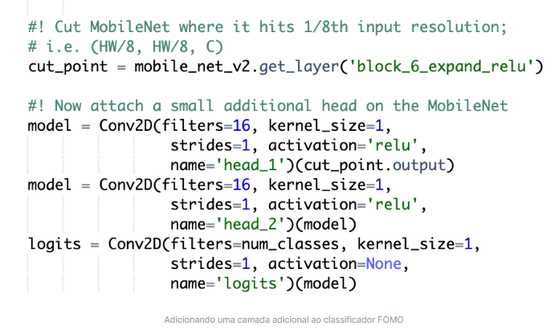

**Vamos ver com a configuração atual se melhra, pois FOMO possui uma camada apenas e a saída.**

object_weight=100como forma de equilibrar o que geralmente é a maior parte do plano de fundo. Esse valor foi escolhido como ponto ideal para vários exemplos de casos de uso. Em cenários onde os objectos a detectar são relativamente raros, este valor pode ser aumentado, por exemplo, para 1000, para que o modelo se concentre ainda mais na detecção de objectos (às custas de potencialmente mais detecções falsas).

Iremos diminuir esse valor para menor detecção pois geralmente esta detectando várias coisas, portanto iremos diminuir para 5. Para ver a diferença. Colocando 50 epocas para treino, apenas para verificar o desempenho

Adicionamos mais uma camada e alteramos o filtro da primeira camada do modelo,

Colocando 64 para filtro da primeira e 32 para segunda. Objetos maiores

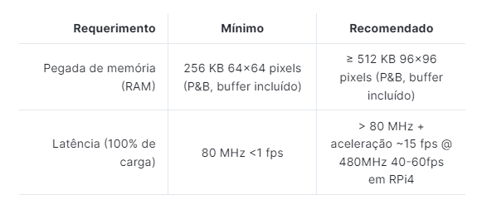

Recomendações acima iremos seguir, com 96x96 preto e branco.

Treinando por 120 epocas. Colocando object_weight=10

—

O treinamento com EDGE IMPULSE após isto, foi feita configuração na rasp, baixando o NODE JS e em seguida o NPM, posteriormente instalando o EDGE IMPULSE

<https://docs.edgeimpulse.com/docs/edge-ai-hardware/cpu/raspberry-pi-4>

<https://docs.edgeimpulse.com/experts/image-projects/pcb-defect-detection-with-computer-vision-raspberry-pi#training-with-yolov5>

Apenas conectei a rede, depois instalei as dependencias para edge impulse e acessei o meus projetos através do login e senha.

Rodando YOLOV5n /s e FOMO com os melhores desempenhos, verificando.

Enfim.

Tentando melhorar o FOMO modificando estas atribuições não tivemos sucesso ainda até colocamos maiores dados com mais data augmentation, apenas conseguimos 68%, porém, algumas classes como OIL-PRODUCT-TANKER E BULK CONTAINER estão fracos com 28 % e 34 %, ou seja não tem como melhorar. FOMO é fraco.

<https://docs.edgeimpulse.com/docs/edge-impulse-studio/learning-blocks/object-detection/fomo-object-detection-for-constrained-devices>

Alterarndo e estudando a arquitetura não houve melhoras

Treinamento de 120 epocas com lr 0.005, as mesmas configurações, apos tentativas de alteração de várias camadas.

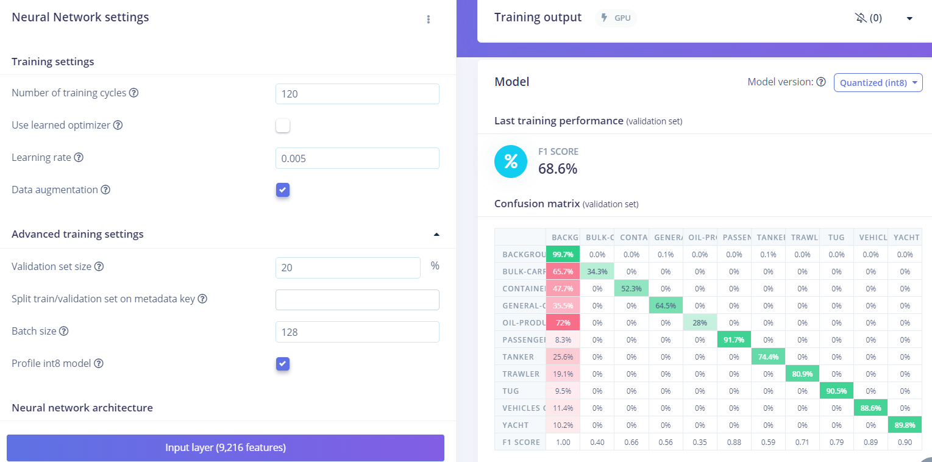

Teste de classificação com thresh 0.5

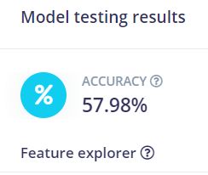

**MobileNet localmente sim, treinei ele com resolução de 416 mesmo, então ele temm problema apenas no edge impulse pois localmente o modelo reajusta a entrada, ou seja, ele não espera a imagem ter o tamanho ele reajusta para treinamento.**

**Foi feito agora o treinamento local, com google colaboratory PRO, usando T100 GPU, e T4 GPU,**

**Treinamento do YOLOv5n com 500 epocas somando 350 = 850 epocas no lado esquerdo. No lado direito possuo o Mobilenet V2 SSD FPNLITE 320320.**

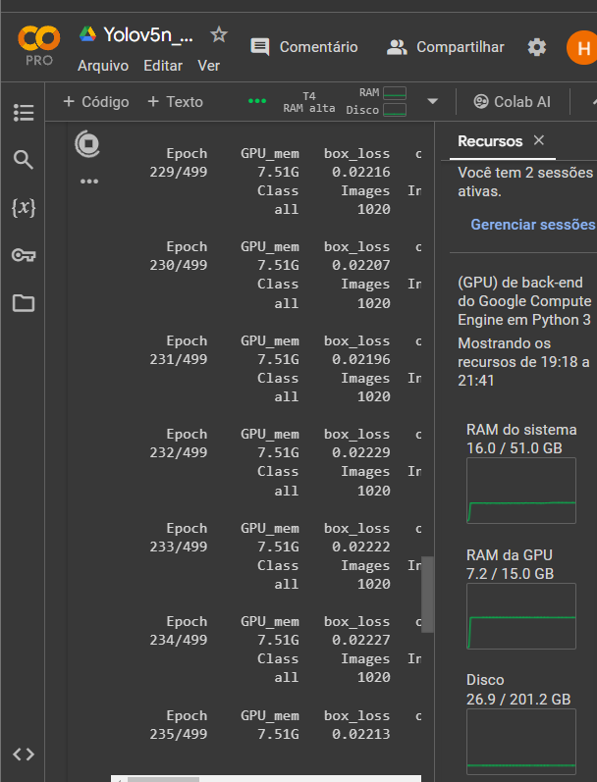 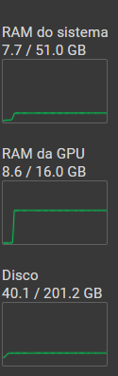

O Yolo no colab

Validating runs/train/yolov5n_results_850/weights/best.pt...

Fusing layers...

YOLOv5n summary: 157 layers, 1772695 parameters, 0 gradients, 4.2 GFLOPs

Class Images Instances P R mAP50 mAP50-95: 100% 4/4 [00:08<00:00, 2.24s/it]

all 1020 1020 0.889 0.897 0.911 0.628

BULK-CARRIER 1020 100 0.866 0.843 0.873 0.587

CONTAINER-SHIP 1020 96 0.941 0.948 0.975 0.654

GENERAL-CARGO 1020 97 0.871 0.845 0.893 0.574

OIL-PRODUCTS-TANKER 1020 102 0.708 0.57 0.689 0.435

PASSENGERS-SHIP 1020 96 0.979 0.986 0.992 0.703

TANKER 1020 92 0.622 0.848 0.72 0.481

TRAWLER 1020 120 0.975 0.967 0.993 0.759

TUG 1020 105 0.962 0.99 0.991 0.621

VEHICLES CARRIER 1020 115 0.994 0.974 0.995 0.783

YACHT 1020 97 0.976 1 0.994 0.678

Results saved to **runs/train/yolov5n_results_850**

CPU times: user 1min 28s, sys: 11.7 s, total: 1min 39s

Wall time: 2h 23min 22s

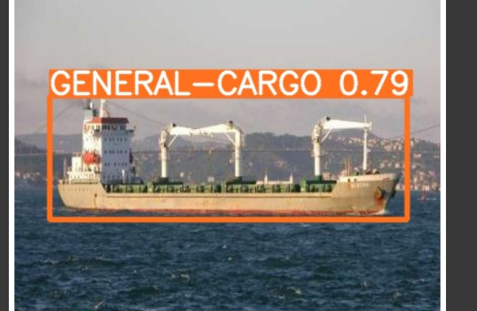

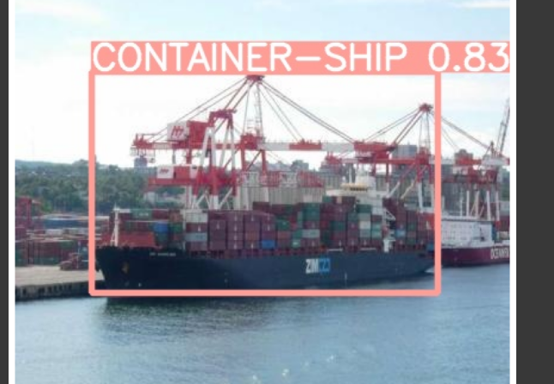

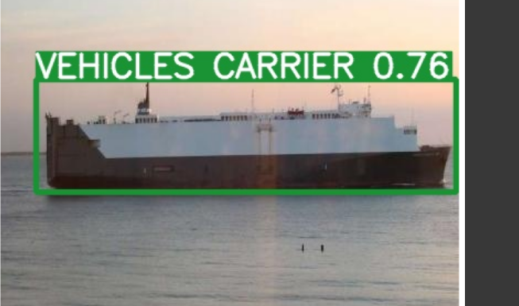

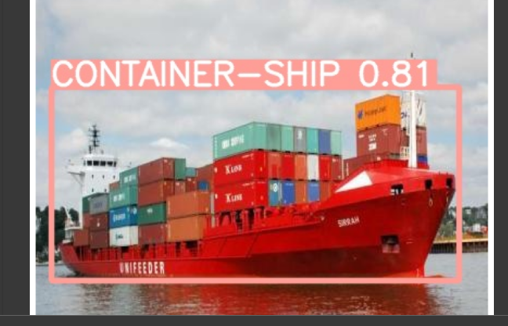

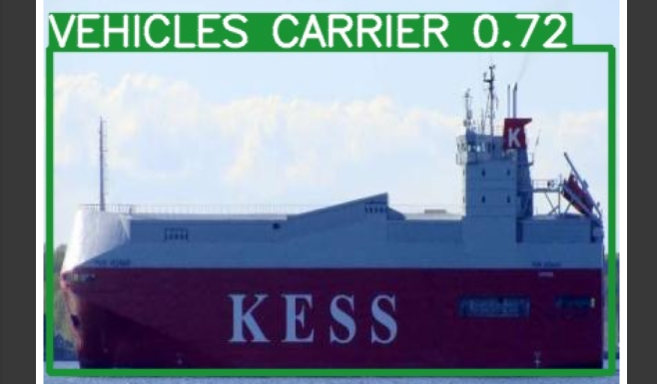

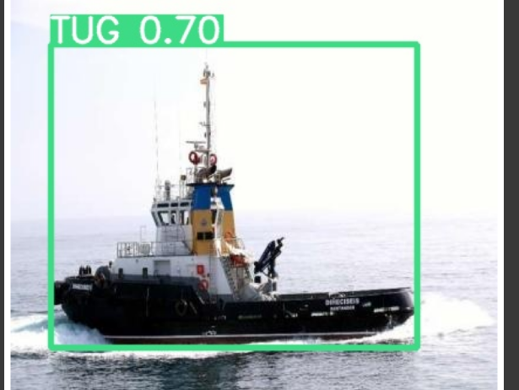

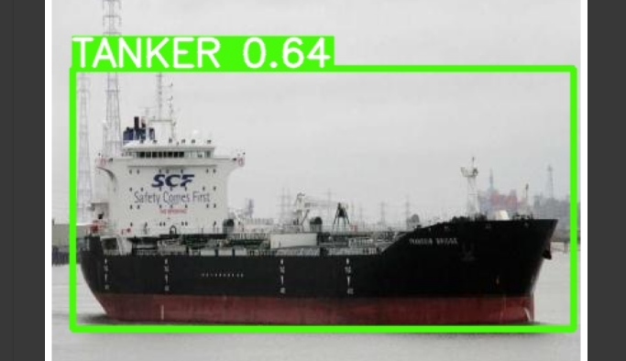

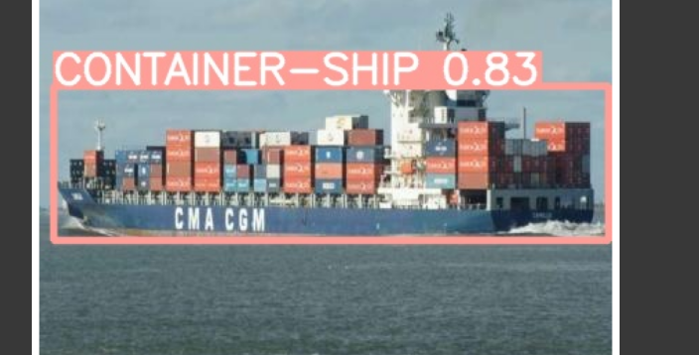

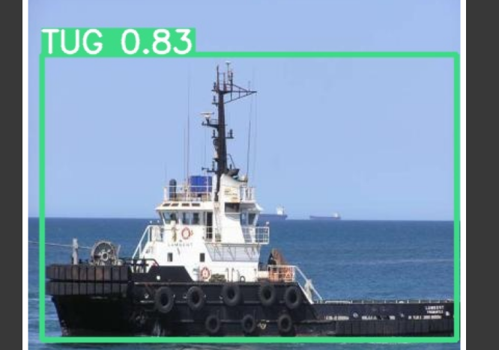

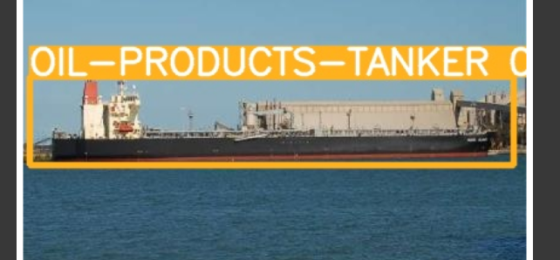 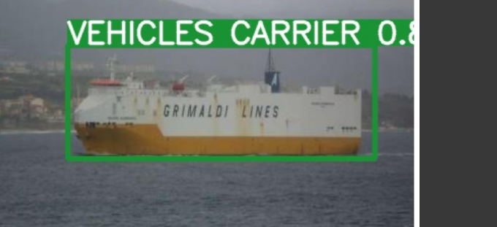 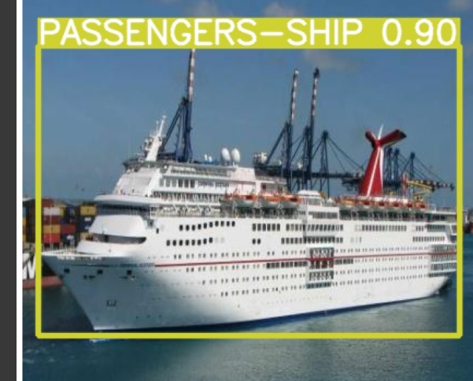 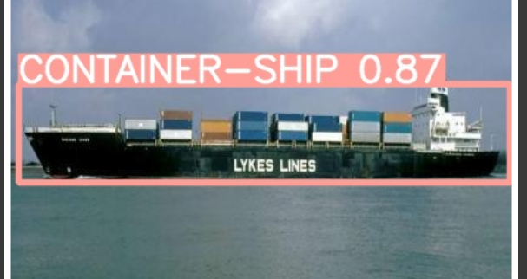  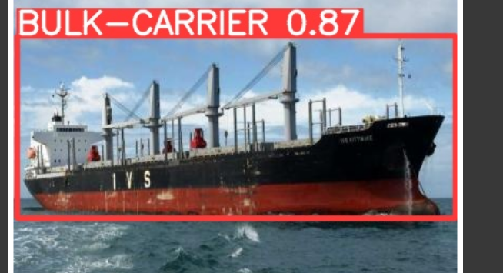 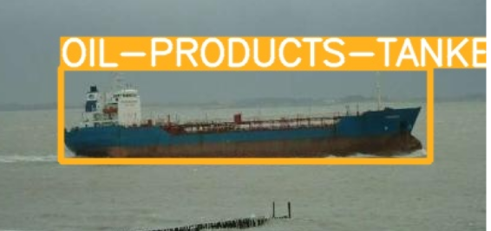 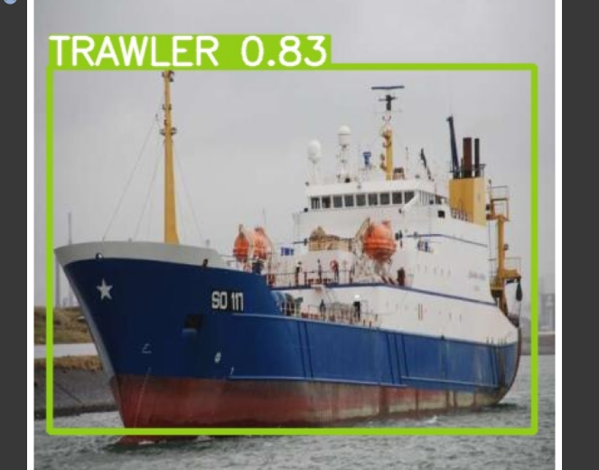

**Para o treino com o MobileNet foram vistos alguns pontos também**

INFO:tensorflow:{'Loss/classification_loss': 0.025383169,

'Loss/localization_loss': 0.003860083,

'Loss/regularization_loss': 0.06746095,

'Loss/total_loss': 0.0967042,

'learning_rate': 0.008097499}

I0310 02:02:32.497485 137486635261952 model_lib_v2.py:708] {'Loss/classification_loss': 0.025383169,

'Loss/localization_loss': 0.003860083,

'Loss/regularization_loss': 0.06746095,

'Loss/total_loss': 0.0967042,

'learning_rate': 0.008097499}

INFO:tensorflow:Step 40000 per-step time 0.363s

I0310 02:03:08.806071 137486635261952 model_lib_v2.py:705] Step 40000 per-step time 0.363s

INFO:tensorflow:{'Loss/classification_loss': 0.027021242,

'Loss/localization_loss': 0.0038573362,

'Loss/regularization_loss': 0.0674195,

'Loss/total_loss': 0.09829808,

'learning_rate': 0.007943453}

I0310 02:03:08.806348 137486635261952 model_lib_v2.py:708] {'Loss/classification_loss': 0.027021242,

'Loss/localization_loss': 0.0038573362,

'Loss/regularization_loss': 0.0674195,

'Loss/total_loss': 0.09829808,

'learning_rate': 0.007943453}

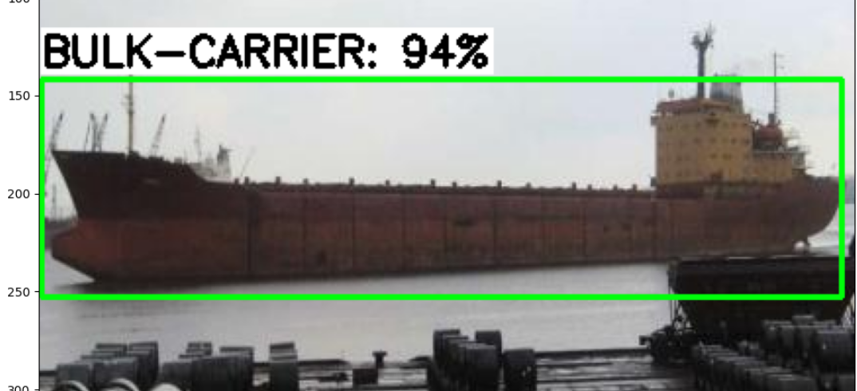

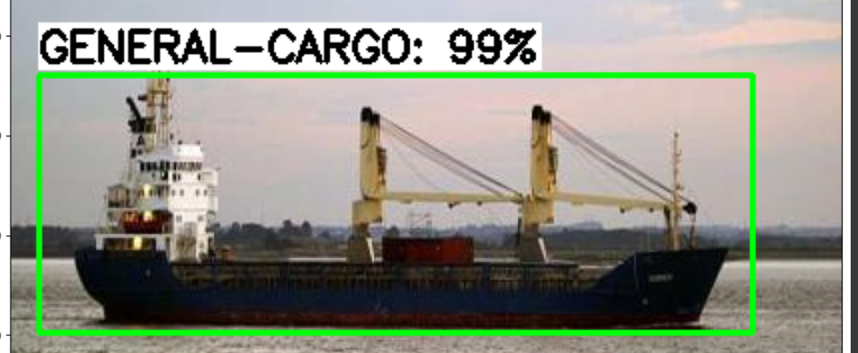

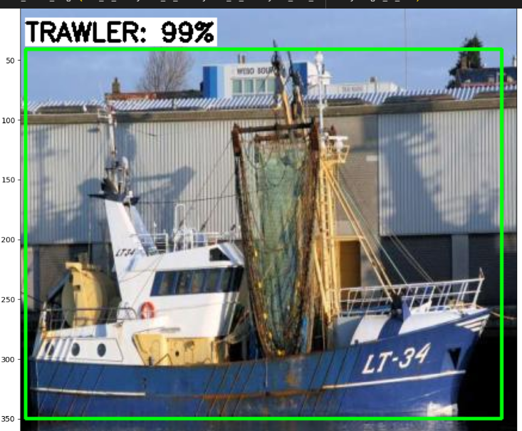

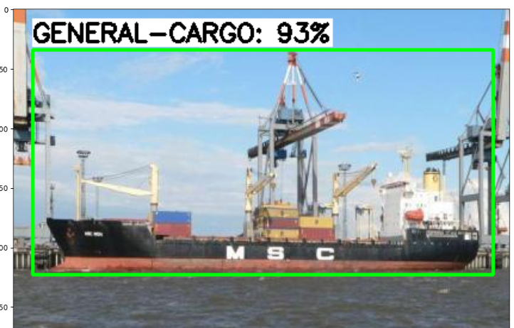

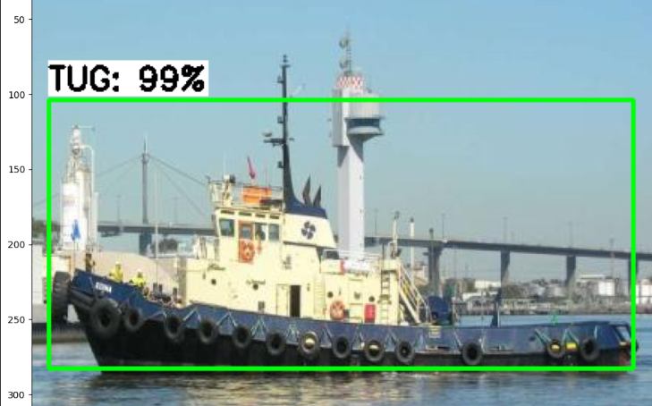 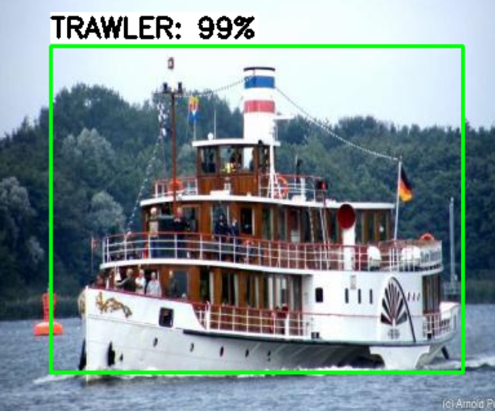

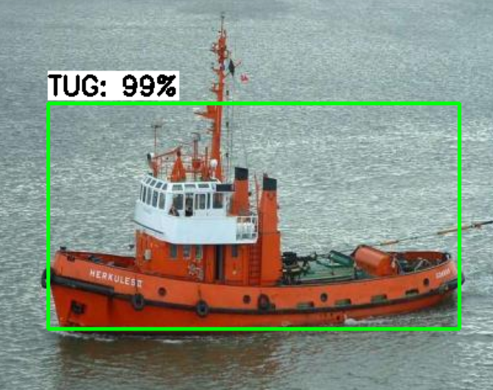

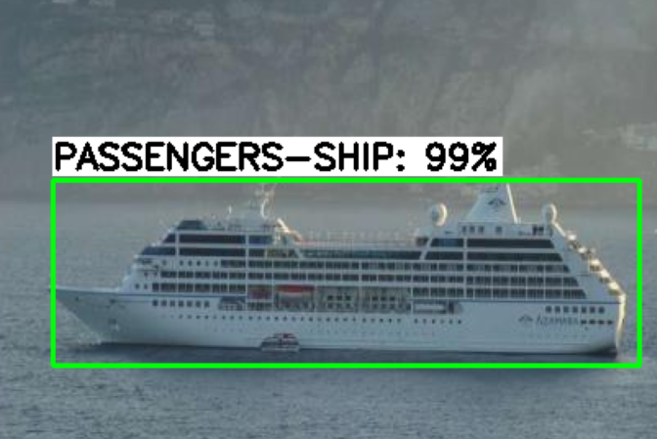

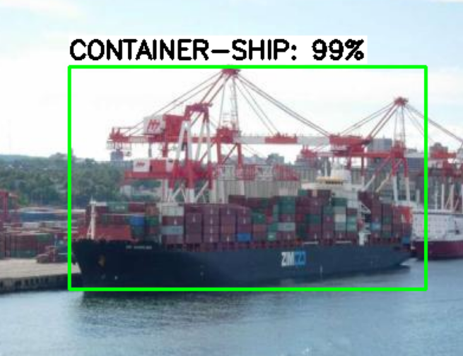

**Alguns resultados**Resultados de detecção do arquivo: 101444_jpg.rf.40cc46f304f0130cd5a06b1947579dc9.txt

TRAWLER: 0.9985, 7, 69, 406, 343

Resultados de detecção do arquivo: 110332_jpg.rf.00507a08a08576be9aebd325fabc7215.txt

VEHICLES-CARRIER: 0.9089, 27, 80, 415, 182

Resultados de detecção do arquivo: 100763_jpg.rf.31c11d2c79ae9040ddbe14593eb90dab.txt

PASSENGERS-SHIP: 0.9998, 64, 148, 357, 297

Resultados de detecção do arquivo: 1007099_jpg.rf.67a4e3b78d7a9fded3d2fc0cacf4a005.txt

TANKER: 0.9160, 35, 153, 397, 260

Resultados de detecção do arquivo: 101505_jpg.rf.6cf192bb27acd5f6d2d3fef3f3e14f5e.txt

GENERAL-CARGO: 0.8171, 18, 133, 400, 297

Resultados de detecção do arquivo: 1028259_jpg.rf.08b654ee5780b847055606ddccefb6ac.txt

YACHT: 0.9981, 20, 128, 394, 263

Resultados de detecção do arquivo: 1059357_jpg.rf.84e61dda9e3ca1aaf59c41aa8a247c3f.txt

TANKER: 0.9982, 43, 142, 396, 283

Resultados de detecção do arquivo: 101894_jpg.rf.cb1792501ba61e667e54716a61669aba.txt

BULK-CARRIER: 0.9958, 82, 140, 354, 250

Resultados de detecção do arquivo: 1006793_jpg.rf.684064c7819adf338ffafbe1cb0901c8.txt

PASSENGERS-SHIP: 0.9994, 20, 96, 401, 268

Resultados de detecção do arquivo: 10908_jpg.rf.239d28baa2b6dc30e5c635bfb0764ce0.txt

GENERAL-CARGO: 0.9973, 20, 150, 378, 324

Resultados de detecção do arquivo: 1079817_jpg.rf.924d39a8321373d322ac8e93a3eab2ca.txt

TANKER: 0.9955, 13, 174, 388, 329

Resultados de detecção do arquivo: 1011996_jpg.rf.e71a25de4fbecd4658f131272038059a.txt

TANKER: 0.3439, 6, 145, 414, 229

...

**Estão todos no github**